
เฉลยชิ้นงาน เรื่อง สิ่งรอบตัวเราที่เป็นสิ่งมีชีวิตและสิ่งไม่มีชีวิต
ได้__________คะแนน
คะแนนเต็ม 10 คะแนน
วันที่________เดือน_______________พ.ศ.___________
ชื่อ_____________________________เลขที่______ชั้น__________

คำสั่ง นักเรียนวาดภาพและระบายสีสิ่งรอบตัวเราที่เป็นสิ่งมีชีวิตและสิ่งไม่มีชีวิตอย่างละ 1 ชนิด
พร้อมระบุชื่อภาพ (ตัวอย่างคำตอบ)
สิ่งมีชีวิต
สิ่งไม่มีชีวิต
✓
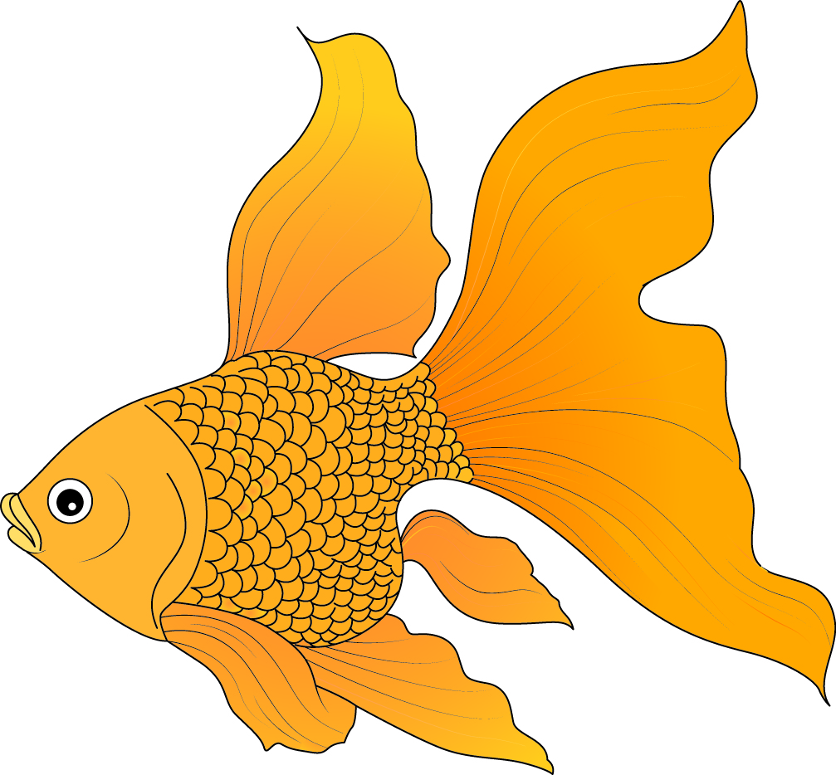

ชื่อภาพ (ปลา)

สิ่งมีชีวิต
สิ่งไม่มีชีวิต
ชื่อภาพ
สิ่งมีชีวิต
สิ่งไม่มีชีวิต
ชื่อภาพ (เก้าอี้)



